«ЕЙСКИЙ АГРОСОЮЗ» ОБЪЕДИНИЛ ФЕРМЕРОВ И ВЛАДЕЛЬЦЕВ ЛПХ
11.08.2016

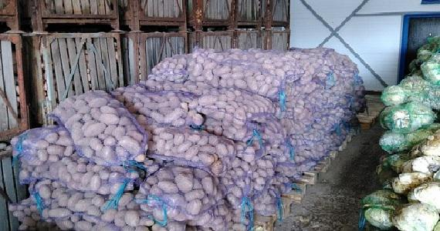
В 2015 году в станице Копанской Ейского района Краснодарского края стартовал проект «Опорный фермер» по овощеводству. На базе фермерского хозяйства Сергея Рудых создан кооператив «Ейский Агросоюз», членами которого стали шесть КФХ и девять личных подсобных хозяйств. Сначала председателем стал Вячеслав Легкодух. Однако после его назначения в июле текущего года уполномоченным по правам фермеров при Губернаторе Краснодарского края кооператив возглавил Сергей Рудых
Объединение фермерских хозяйств и ЛПХ позволило расширить ассортимент выращиваемых ими культур и построить при помощи средств господдержки овощехранилище на 1000 тонн сельхозпродукции – его ввели в эксплуатацию в феврале 2016 года. Овощи могут храниться там при температуре от нуля до плюс 15 градусов хоть целый год.
Один из фермеров как член кооператива смог получить в конце прошлого года грант от государства и приобрел на эти средства польский картофелеуборочный комбайн «Краковец» и почвообрабатывающий агрегат. Помимо этого технический парк «Ейского Агросоюза» пополнился итальянской сеялкой Gaspardo.
Кооператив поставляет свою продукцию во все социальные объекты района. Овощи продают также с поля, на ярмарках и в собственном магазине на ферме. Есть свой цех по переработке, в котором готовят квашеную капусту и маринованную морковь.
«Ейский Агросоюз» в этом году увеличил посевные площади под овощи и заложил 4 гектара собственных виноградников. В перспективе – производство самого северного на Кубани изюма из сорта винограда «Кишмиш», рассказал председатель фермерского кооператива Сергей Рудых. «Этим летом куплена сушильная машина для фруктов, планируем приобрести линию по консервации томатов и огурцов, - продолжил Сергей Николаевич.- Проблем с сырьем нет. В этом году мы впервые попробовали скупать овощи и фрукты у наших земляков – жителей станицы Копанской. Дело пошло. У владельцев ЛПХ уже закуплено и отправлено на переработку почти 10 тонн продукции».

